人力资源使用说明书

配置源程序

附加数据库SQL Server 2005
（1）将TM\05\Database文件夹中的扩展名为db_personManager_Data.MDF和db_personManager_Log.LDF的两个文件拷贝到SQL Server安装路径下的Data文件夹中。
（2）打开SQL Server 2005中的“SQL Server Management Studio”，然后展开本地服务器，在“数据库”数据项上单击鼠标右键，在弹出的快捷菜单中选择“所有任务”/“附加数据库”菜单项。
（3）将弹出“附加数据库”对话框，在该对话框中单击【】按钮，选择所要附加数据库的db_personManager_Data.MDF文件，单击【确定】按钮，即可完成数据库的附加操作。

将程序发布到Tomcat下
（1）将“TM\05”文件夹拷贝到Tomcat安装路径下的webapps文件夹中。
（2）选择开始菜单中的“所有程序\Apache Tomcat 6.0\Monitor Tomcat”命令，这时在windows的系统托盘中会显示标识Tomcat服务器启动状态的图标，如果显示为，则说明Tomcat服务器没有启动，这时可以在该图标上单击鼠标右键在弹出的快捷菜单中选择“Start Service”菜单项启动Tomcat服务器，启动后将显示为。
（3）打开IE浏览器，在地址栏中输入http://localhost:8080/，进入“Tomcat软件管理”页面。
注意：8080为安装Tomcat时设置的端口号。
（4）单击Tomcat Manager超链接，弹出“连接到 localhost”对话框。
（5）在用户名及密码处输入登录Tomcat的用户名和密码，单击【确定】按钮。
（6）进入“Tomcat应用程序管理”页面，在此页面中单击“05”，进入本程序主页面，完成Tomcat配置。

导入所应用的包
在运行本程序时，需要将Struts 1.2、Hibernate 3.0、Spring 1.2和SQL Server 2005数据库驱动包拷贝到Tomcat安装路径下的webapps文件夹中的05\WEB-INF\lib文件夹中。

使用说明

系统介绍
通过人力资源管理系统可使管理者快速高效地完成企业日常事务中的人事工作，降低人力资源管理的成本，使管理者能集中精力实现企业战略目标。人力资源管理系统的具体目标如下：
- 对企业人力资源管理的基本信息进行管理。
- 管理企业的员工信息（即人事管理功能）。
- 实现为个人提供网络工作平台的功能。
- 实现企业的应聘信息的管理功能。
- 实现企业员工培训的一系列相关信息的管理。
- 员工薪酬信息管理。
- 系统用户信息的管理。
- 系统运行稳定、安全可靠。

操作注意事项
（1）本系统的用账号：Tsoft，密码为：111
（2）编号由系统自动生成。

操作流程
（1）用户输入账号、密码后登录到管理界面。

图1.1 管理界面
（2）单击“部门管理”导航按钮，对部门信息进行添加、查询及删除操作，如图1.2所示。
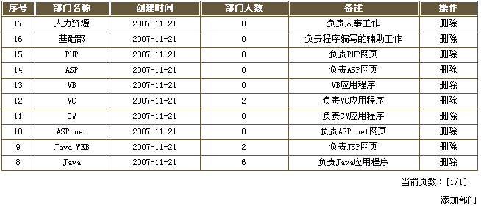
图1.2部门管理
（3）单击“员工管理”导航按钮，对员工信息进行添加、修改、查询及删除操作，如图1.3所示。
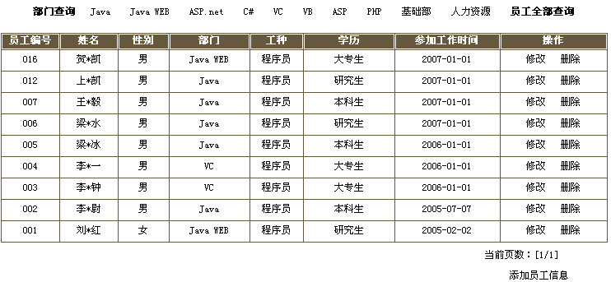
图1.3 员工管理
（4）单击“招聘管理”导航按钮，对招聘人信息进行添加、查询、删除及录用操作，如图1.4所示。
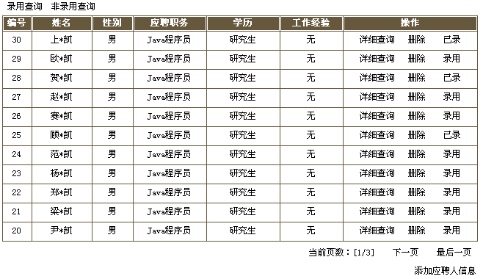
图1.4 招聘管理
注意：选择“录用”按钮后，对该录用人的详细信息进行添加操作。
（5）单击“培训管理”导航按钮，对培训信息进行添加、查询及删除操作，如图1.5所示。
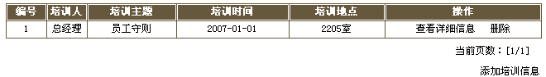
图1.5 培训管理
（6）单击“奖惩管理”导航按钮，对奖惩信息进行添加、查询及删除操作，如图1.6所示。
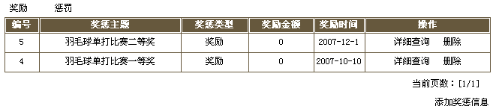
图1.6 奖惩管理
（7）单击“薪资管理”导航按钮，对薪资信息进行添加、查询及删除操作，如图1.7所示。
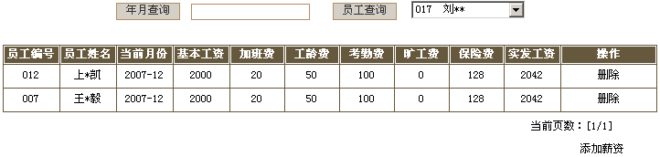
图1.7 薪资管理
（8）单击“系统管理”导航按钮，对管理员信息进行添加、查询、删除操作，如图1.8所示。
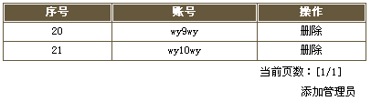
图1.8 系统管理
（9）单击“用户修改”按钮，对当前用户密码进行修改操作，如图1.9所示。
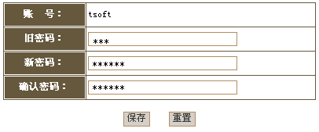
图1.9 用户修改
（10）单击“安全退出”按钮，退出当前操作系统。

